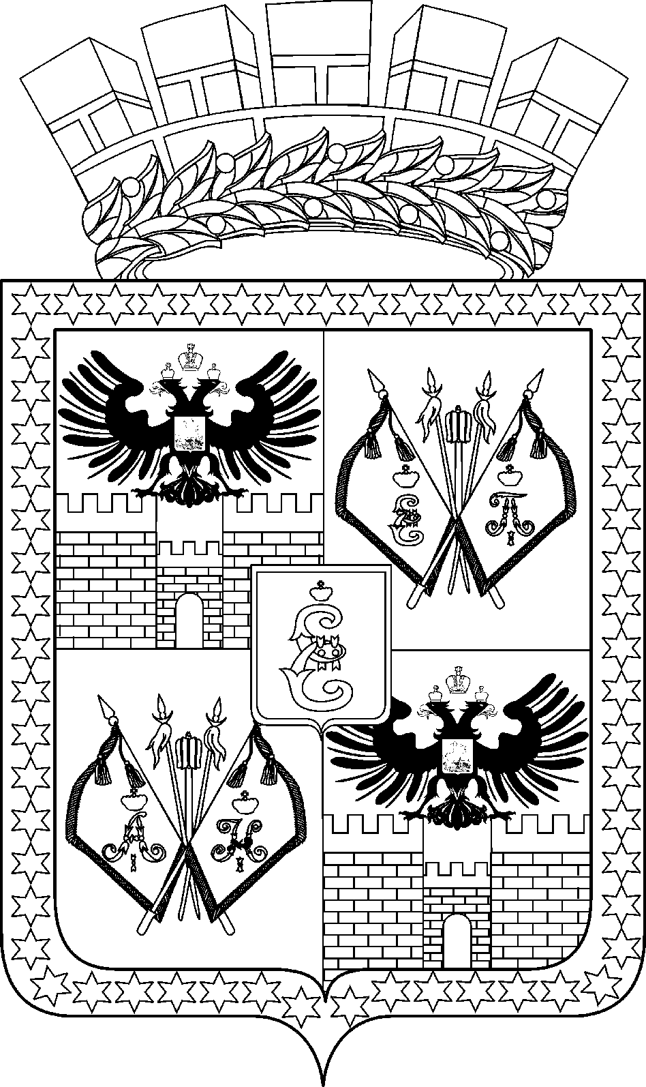

АДМИНИСТРАЦИЯ МУНИЦИПАЛЬНОГО ОБРАЗОВАНИЯ
ГОРОД КРАСНОДАР

ПОСТАНОВЛЕНИЕ
17.10.2019 № 4714
г. Краснодар

О внесении изменений в постановление администрации
муниципального образования город Краснодар
от 26.09.2014 № 6976 «Об утверждении муниципальной
программы муниципального образования город Краснодар
«Развитие физической культуры и спорта в муниципальном
образовании город Краснодар»

В связи с необходимостью уточнения перечня мероприятий муниципальной программы муниципального образования город Краснодар «Развитие физической культуры и спорта в муниципальном образовании город Краснодар» и объёмов их финансирования п о с т а н о в л я ю:
1. Внести в постановление администрации муниципального образования город Краснодар от 26.09.2014 № 6976 «Об утверждении муниципальной программы муниципального образования город Краснодар «Развитие физической культуры и спорта в муниципальном образовании город Краснодар» следующие изменения:
1.1. В подпункте 1.1.1 пункта 1.1 раздела 1 приложения к подпрограмме «Развитие физической культуры и массового спорта» (далее – Подпрограмма № 1) муниципальной программы муниципального образования город Краснодар «Развитие физической культуры и спорта в муниципальном образовании город Краснодар» (далее – Программа) цифры «2 800 946,6» заменить цифрами «2 800 946,7», цифры «439 412,5» заменить цифрами «439 412,6», цифры «2 800 789,8» заменить цифрами «2 800 789,9».
1.2. В подпункте 1.1.11 пункта 1.1 раздела 1 приложения к Подпрограмме № 1 Программы цифры «140,0» заменить цифрами «139,9».
2. Информационно-аналитическому управлению администрации муниципального образования город Краснодар (Тычинкин) разместить настоящее постановление на официальном Интернет-портале администрации муниципального образования город Краснодар и городской Думы Краснодара.
3. Контроль за выполнением настоящего постановления возложить на заместителя главы муниципального образования город Краснодар А.С.Удовенко.

Глава муниципального образования
город Краснодар Е.А.Первышов

